屠
宰
场
清
洗
消
毒
管
理
制
度

编制单位：
编制日期： 年 月 日

屠宰场清洗消毒管理制度
目录
一、人员消毒通道 2
1.1外来访问人员消毒 2
1.2内部工作人员消毒 3
二、车辆消毒 4
2.1车辆入口处带猪消毒 4
2.2卸载完猪后车辆彻底清洗消毒 5
2.3卸载台清洗消毒 5
三、圈舍消毒 6
3.1空栏舍及走廊消毒 6
3.2饲养圈及走廊消毒： 7
3.3隔离圈消毒： 7
四、员工工器具消毒 7
五、工作服消毒 8
六、围裙、水靴、手套的消毒。 9
七、脱毛机、挂钩及击晕机的消毒。 10
八、直接接触产品的设备设施的消毒。 10
九、容器消毒： 11
十、辅助设施消毒： 12
十一、预冷间消毒。 12
十二、速冻间、冷藏间的消毒 13
十三、装卸车间、发货台门帘、门窗等。 14
十四、装肉车消毒。 14
十五、办公室、厂区道路、车库、食堂的消毒。 15
十七、急宰间消毒： 15
十八、公司周边环境消毒 15
十九、废弃物处理消毒： 16
二十、厂区污水和血水无害化处理 16
二十一、突发紧急处理方案： 16

一、人员消毒通道
区域设置： 外来人员与内部员工通道分开设置，进过不同的设计路线；

1.1外来访问人员消毒
 | 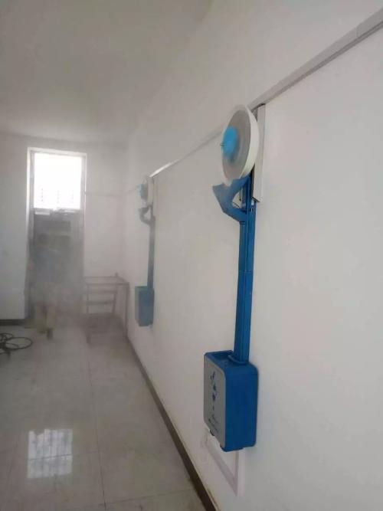
消毒措施： | 消毒通道设计雾化消毒设施（超声波雾化），所有进入的人员需要进过此通道消毒，通道地面铺上海绵或地毯，地毯重放置消毒液，3-5min消毒后，经过消毒后人员需洗手消毒。
雾化消毒剂： | 选择气味刺激性小，环保安全的消毒剂：推荐使用：醛制剂，季胺盐类消毒剂，戊二醛和苯扎溴铵复方制剂（安灭净），
地毯消毒剂： | 2—4%烧碱或戊二醛制剂；
洗手消毒剂： | 碘制剂、氯制剂、
检 查 人： | 门卫，外来人员入场登记时间及目的；
检 查 人： | 主任
验 证： | 消毒记录和员工出入登记记录

1.2内部工作人员消毒
消毒措施： | 消毒通道设计雾化消毒设施（超声波雾化），所有进入的人员需要进过此通道消毒通道地面铺上海绵或地毯，地毯重放置消毒液，3-5min消毒后，经过消毒后人员需洗手消毒。消毒措施按外来人员通道设计和消毒，消毒完后需要到指定区域进行沐浴更衣，更换内部工作服。下班后需要重新沐浴更衣，方可出厂。
雾化消毒剂： | 选择气味刺激性小，环保安全的消毒剂：推荐使用：醛制剂，季胺盐类消毒剂，戊二醛和苯扎溴铵复方制剂（安灭净），
地毯消毒剂： | 2—4%烧碱或戊二醛制剂；
洗手消毒剂： | 碘制剂、氯制剂、
沐浴更衣室： | 门卫处需要设置男女浴室和更衣室，浴室需要3-5个，满足工作人员沐浴需求。更衣室需设计2个，在浴室两侧各一个，外出便衣和工作服分开放置。浴室需全天候有热水供应。
责任人： | 门卫
检 查 人： | 主任
验 证： | 消毒记录和员工出入登记登记时间及目的记录

二、车辆消毒

2.1车辆入口处带猪消毒
 | 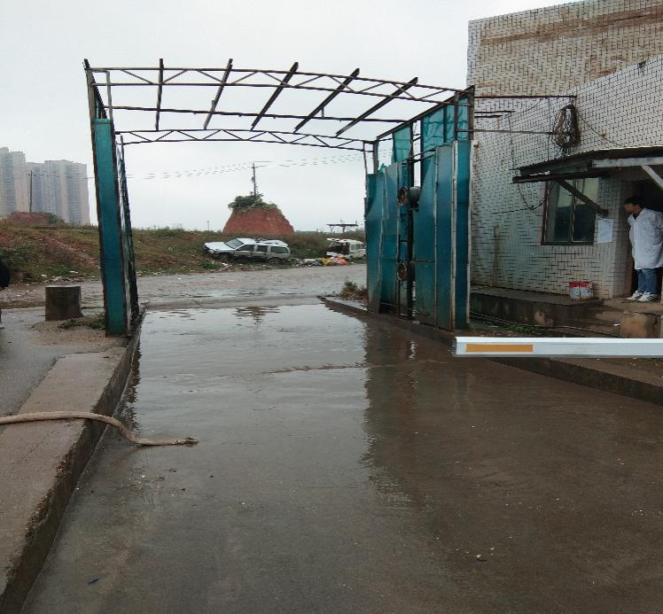
消毒措施： | 生猪车辆入口设置有消毒池，池内置消毒溶液，溶液深度不小于25cm，消毒池长度不得低于4m，确保车轮全部触碰到消毒液，并在消毒处停留20s以上，以保证进入车辆达到有效消毒的目的。车顶及车身采用喷雾消毒方式消毒，消毒时间1min，
消毒池消毒剂： | 配制含有效氯5-10%漂白粉，，4%火碱，戊二醛类消毒剂；每周更换2次。
喷雾消毒剂： | 选择气味刺激性小，环保安全的消毒剂：推荐使用：醛制剂，季胺盐类消毒剂，戊二醛和苯扎溴铵复方制剂（安灭净），
频 次： | 所有进出车辆必须消毒1次，每次1min。
责任人： | 门卫
检 查 人： | 主任
验 证： | 车辆牌照及司机登记表，消毒记录表。

2.2卸载完猪后车辆彻底清洗消毒
 | 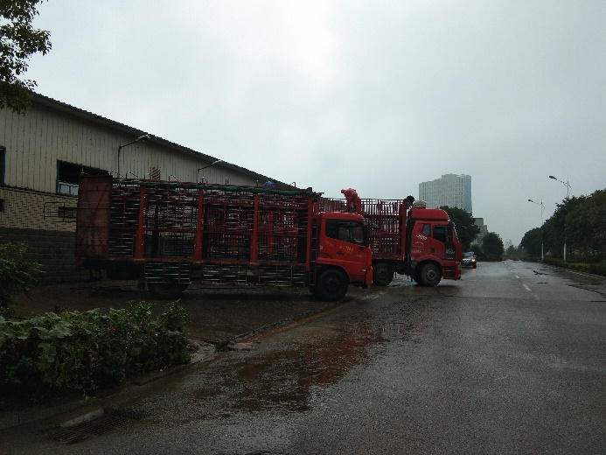
消毒措施： | 生猪车辆卸载完生猪后，需要转移到指定地方消毒后方可拿到出入凭条，出入屠宰场出口。运猪车消毒流程：清水或热水（50℃温水）彻底清洗完车辆，无肉眼可见的污渍及粪便，再使用去污剂清洗一遍， 10min后再用热水冲洗，冲洗完，停留10min稍微流干水分后，再用消毒液（配置好消毒液）对车辆的每一个角落进行消毒处理，消毒间隔10min后再消毒1次，停留30min，方可离开屠宰场。
车辆消毒剂： | 选择气味刺激性小，环保安全的消毒剂：推荐使用：醛制剂，季胺盐类消毒剂，戊二醛和苯扎溴铵复方制剂（安灭净1:300配置），
频 次： | 所有进出车辆必须消毒2次。
责任人： | 专人清洗
检 查 人： | 门卫
验 证： | 车辆牌照及司机登记表，消毒记录表。

2.3卸载台清洗消毒
 | 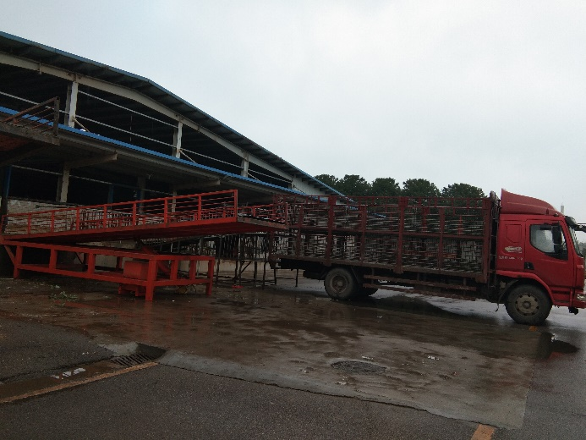
消毒措施： | 生猪车辆卸载完生猪后，卸猪台消毒流程：清扫干净后，清水或热水（50℃温水）彻底清洗完卸猪台及卸猪台周围地面，无肉眼可见的污渍及粪便，再使用去污剂清洗一遍， 10min后再用热水冲洗，冲洗完，停留10min稍微流干水分后，再用消毒液（配置好消毒液）对卸猪台及周围设施、地面的每一个角落进行消毒处理，消毒间隔10min后再消毒1次，停留30min。
车辆消毒剂： | 选择气味刺激性小，环保安全的消毒剂：推荐使用：醛制剂，季胺盐类消毒剂，戊二醛和苯扎溴铵复方制剂（安灭净1:300配置），
频 次： | 每天消毒2次。
责任人： | 饲养区主管
检 查 人： | 综合办主任
验 证： | 消毒记录表。

三、圈舍消毒

3.1空栏舍及走廊消毒
 | 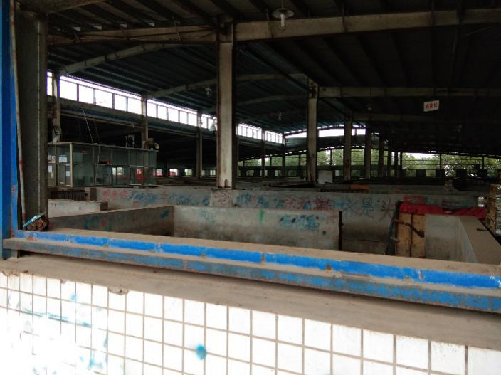
消毒措施： | 先用质地较硬的刷子刷洗，清水或热水（50℃）冲洗干净，无粪便，圈舍清洗干净后用4%氢氧化钠溶液消毒2h以上，再用清水冲洗干净，再用戊二醛和苯扎溴铵复方制剂（安灭净1:300）消毒一次，风机干燥备用。无使用期间，7天后使用戊二醛和苯扎溴铵复方制剂（安灭净1:300）消毒一次。每平方米用配置好的消毒液300mL～500mL。
消 毒 液： | 推荐使用成本低，高效消毒剂：2%～4%氢氧化钠、戊二醛和苯扎溴铵复方制剂（安灭净1:300）
责任人： | 饲养人员
检 查 人： | 静养区主管
验 证： | 消毒记录表

3.2饲养圈及走廊消毒：
 | 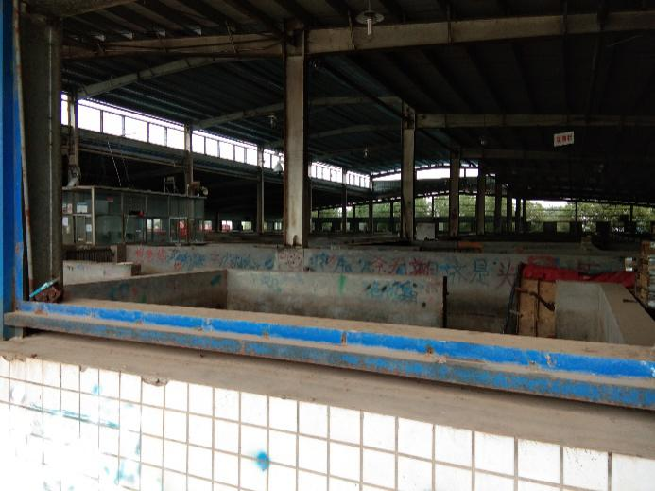
消毒措施： | 先用质地较硬的刷子刷洗，清水或热水（50℃）冲洗干净，无粪便，圈舍清洗干净后用4%氢氧化钠溶液消毒2h以上，再用清水冲洗干净，再用戊二醛和苯扎溴铵复方制剂（安灭净1:300）消毒一次，风机干燥备用。无使用期间，7天后使用戊二醛和苯扎溴铵复方制剂（安灭净1:300）消毒一次。每平方米用配置好的消毒液300mL～500mL。
消 毒 液： | 推荐使用成本低，高效消毒剂：戊二醛和苯扎溴铵复方制剂（安灭净1:300），4%烧碱，季胺盐类消毒剂。
责任人： | 饲养人员
检 查 人： | 静养区主管
验 证： | 消毒记录表

3.3隔离圈消毒：
实行每批动物实行消毒一次。消毒方法饲养圈消毒。

四、员工工器具消毒

 | 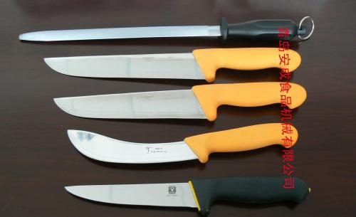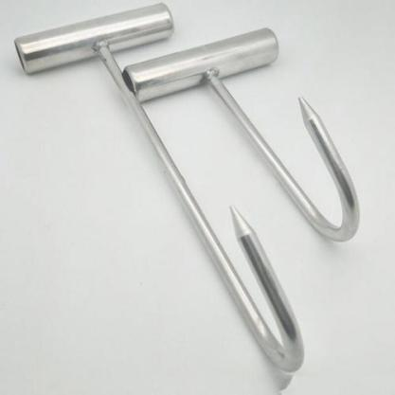
消毒措施： | 热水（50℃）清洗血渍及污物，再使用皂液清洗油污2min，热水冲洗干净皂液及污物，再按配置好消毒液浸泡10min消毒，最后使用热水（50℃）或清水冲洗2次，干燥备用。
去污剂、消毒剂： | 推荐使用对器具无腐蚀的消毒剂：洗洁精、戊二醛和苯扎溴铵复方制剂（安灭净1:600）, 季胺盐类消毒剂。
消毒标准 | 洁净无污垢，细菌小于75个每平方厘米。
频次： | 操作前后，如厕后，接触污染物后，屠宰每头，割刀器具次/45分钟。
责任人： | 操作员
检 查 人： | 车间主任，质检员
验 证： | 食品接触面检验记录表、卫生检查记录。

五、工作服消毒
 | 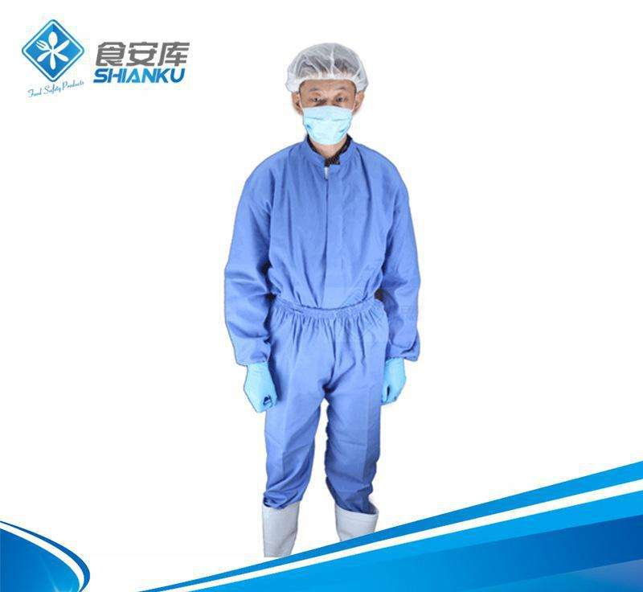
消毒措施： | 先按配置好消毒液浸泡1h消毒，再热水（50℃）清洗血渍及污物，同时加洗衣粉清洗油污2min，热水冲洗干净皂液及污物，再最后使用热水（50℃）或清水冲洗2次，烘干干燥备用。
去污剂、消毒剂 | 推荐使用对衣服无腐蚀作用的消毒剂：洗衣粉、戊二醛和苯扎溴铵复方制剂（安灭净1:600），季胺盐类消毒剂。
消毒标准： | 无油渍、污渍。
频次： | 每班次。
责任人： | 洗衣工。
检查人： | 车间主任，质检员。
验证： | 洗衣消毒记录。
洗衣房消毒 | 每班紫外线消毒。

六、围裙、水靴、手套的消毒。
 | 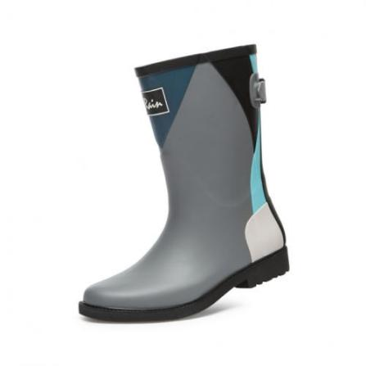
消毒措施： | 先按配置好消毒液浸泡1h消毒，再热水（50℃）清洗血渍及污物，同时加洗衣粉清洗油污2min，热水冲洗干净皂液及污物，再最后使用热水（50℃）或清水冲洗2次，烘干3h干燥备用。
去污剂、消毒剂 | 推荐使用对物品无腐蚀作用的环保、安全无毒消毒剂：洗衣粉、戊二醛和苯扎溴铵复方制剂（安灭净1:600），季胺盐类消毒剂。
消毒标准： | 无油渍、污渍。
频次： | 解除污染物后，每班次。
责任人： | 洗衣工。
检查人： | 车间主任，质检员。
验证： | 雨鞋及围裙消毒记录。

七、脱毛机、挂钩及击晕机的消毒。
 | 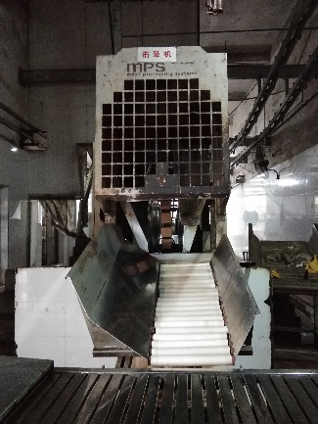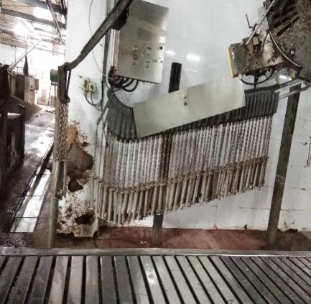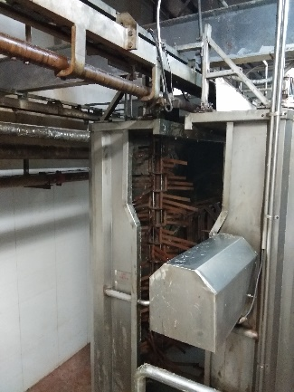
消毒措施： | 热水（50℃）清洗血渍及污物，再使用皂液清洗油污2min，热水冲洗干净皂液及污物，再按配置好消毒液浸泡10min消毒，最后使用热水（50℃）或清水冲洗2次，干燥备用。
去污剂、消毒剂 | 推荐使用对器具无腐蚀的环保、安全无毒消毒剂：洗洁精、戊二醛和苯扎溴铵复方制剂（安灭净1:600）, 季胺盐类消毒剂。碘制剂。
消毒标准： | 无血渍，无异味，细菌小于等于75个/平方厘米。
频次： | 班前、班中、办屠宰头/次。分割45分钟/次，接触污染物后。
责任人： | 各班组长
检查人： | 车间主任，质检员
验证： | 食品接触面检验记录表、卫生检查记录。

八、直接接触产品的设备设施的消毒。
 | 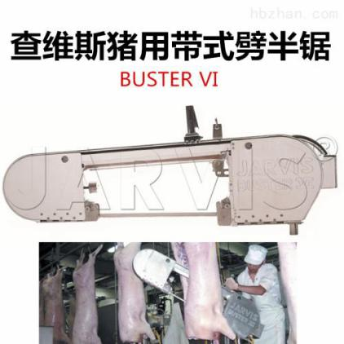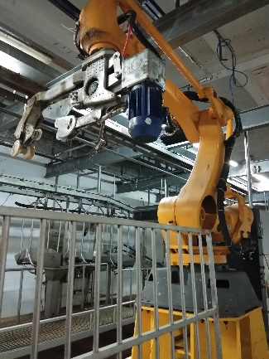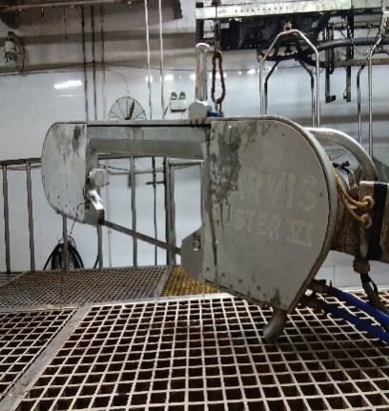
消毒目标： | 电锯、开雄锯、劈半锯
消毒措施： | 班前热水冲洗，热水（50℃）冲洗血渍及污物，再使用皂液清洗油污2min，热水冲洗干净皂液及污物，再按配置好消毒液喷洒消毒，最后使用热水（50℃）或清水冲洗2次，每次2min，最后干燥备用。
去污剂、消毒剂 | 推荐使用对器具无腐蚀的环保、安全无毒消毒剂：洗洁精、戊二醛和苯扎溴铵复方制剂（安灭净1:600）, 季胺盐类消毒剂，碘制剂。
消毒标准： | 洁净无油，无血渍。
频次： | 每班次。班后。
责任人： | 各班组长。
检查人： | 车间主任。
验证： | 食品接触面检验记录表，卫生检查记录

九、容器消毒：
 | 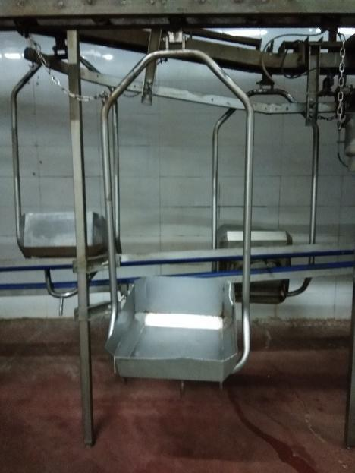
消毒目标： | 盛肉铁盒、小车、周转箱、骨桶、消毒盆、肉钩。
消毒措施： | 班前热水（80℃）冲洗，热水（50℃）冲洗血渍及污物，再使用皂液清洗油污2min，热水冲洗干净皂液及污物，再按配置好消毒液喷洒消毒5min，最后使用热水（50℃）或清水冲洗2次，每次2min，最后干燥备用。
去污剂、消毒剂 | 推荐使用对器具无腐蚀的环保、安全无毒消毒剂：洗洁精、戊二醛和苯扎溴铵复方制剂（安灭净1:600）, 季胺盐类消毒剂，碘制剂。
消毒标准： | 洁净无油，无污垢，无血渍，无异味。
频次： | 班前冲洗，班后洗烫消毒，每班次
责任人： | 各班组长。
检查人： | 车间主任，
验证： | 食品接触面检验记录表，卫生检查记录

十、辅助设施消毒：
 | 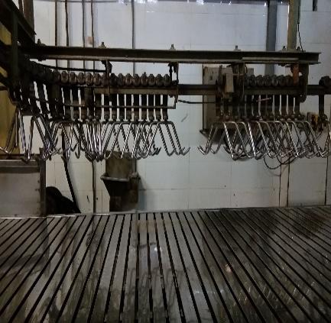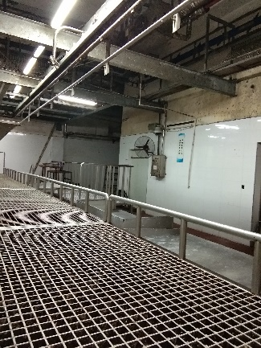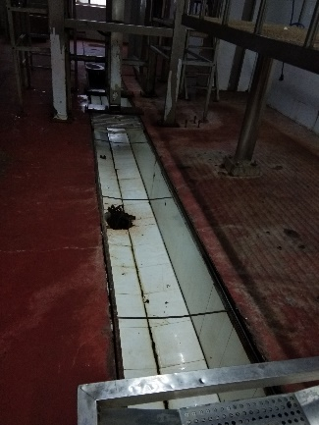
消毒目标： | 墙壁、支架、门窗、下水道筛网等。
消毒措施： | 班前热水（60℃）冲洗，热水（50℃）冲洗血渍及污物，再按配置好消毒液喷洒消毒30min，最后使用热水（50℃）或清水冲洗2次，每次2min，干燥。
去污剂、消毒剂 | 推荐使用对器具无腐蚀的环保、安全无毒消毒剂：洗洁精、戊二醛和苯扎溴铵复方制剂（安灭净1:300）, 季胺盐类消毒剂，碘制剂。
消毒标准： | 无污垢，无血渍。
频次： | 班后冲洗，每班次
责任人： | 各班组长。
检查人： | 车间主任。
验证： | 食品接触面检验记录表，卫生检查记录

十一、预冷间消毒。
消毒目标： | 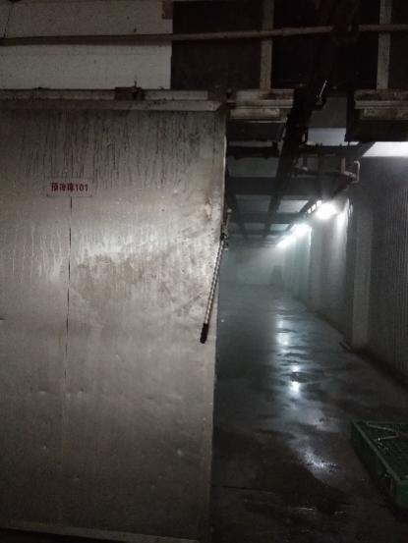
消毒措施： | 班前热水（40℃）冲洗地面，班后热水（40℃）冲洗地面血渍及污物，再使用皂液清洗油污2min，热水冲洗干净皂液及污物，再按配置好消毒液喷洒地面消毒30min，最后使用热水（40℃）或清水冲洗2次。
去污剂、消毒剂 | 推荐使用对器具无腐蚀的环保、安全无毒消毒剂：洗洁精、戊二醛和苯扎溴铵复方制剂（安灭净1:300）, 季胺盐类消毒剂，碘制剂，氯制剂。
消毒标准： | 洁净无油，无污垢，无异味。
频次： | 班前班后。
责任人： | 包装组长，质检员。
检查人： | 品管。
验证： | 卫生检查记录。

十二、速冻间、冷藏间的消毒
消毒目标： | 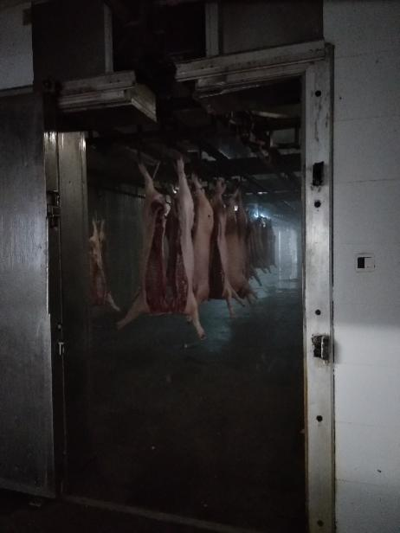
消毒措施： | 班前热水（40℃）冲洗地面，班后热水（40℃）冲洗地面血渍及污物，再使用皂液清洗油污2min，热水冲洗干净皂液及污物，再按配置好消毒液喷洒地面消毒30min，最后使用热水（40℃）或清水冲洗2次。
去污剂、消毒剂 | 推荐使用对器具无腐蚀的环保、安全无毒消毒剂：洗洁精、戊二醛和苯扎溴铵复方制剂（安灭净1:300）, 季胺盐类消毒剂，碘制剂，氯制剂。
消毒标准： | 整洁无冰霜，无异味。
频次： | 每天1次
责任人： | 质检员。
检查人： | 车间主任，
验证： | 卫生检查记录。

十三、装卸车间、发货台门帘、门窗等。
消毒目标： | 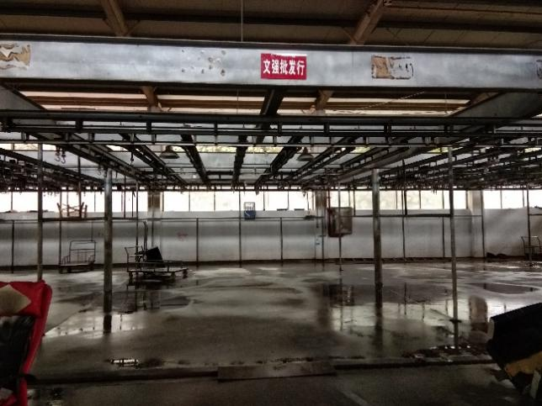
消毒措施： | 班前热水（60℃）冲洗地面，班后热水（60℃）冲洗地面血渍及污物，再使用皂液清洗油污2min，热水冲洗干净皂液及污物，再按配置好消毒液喷洒地面消毒30min，最后使用热水（60℃）或清水冲洗2次。
去污剂、消毒剂 | 推荐使用对器具无腐蚀的环保、安全无毒消毒剂：洗洁精、戊二醛和苯扎溴铵复方制剂（安灭净1:300）, 季胺盐类消毒剂，碘制剂，氯制剂。
消毒标准： | 洁净无油，无污垢。
频次： | 每班次
责任人： | 装卸车间班长，
检查人： | 质检员
验证： | 卫生检查记录。

十四、装肉车消毒。
消毒目标： | 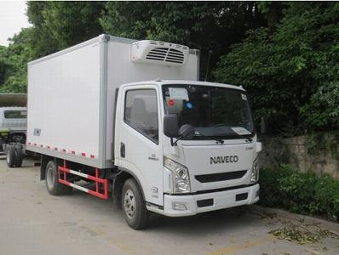
消毒措施： | 装肉制品车辆清水冲洗车辆车厢地面及车体周围血渍及污物，再使用皂液清洗油污2min，清水冲洗干净皂液及污物，再按配置好消毒液喷洒地面消毒20min，最后使用清水冲洗2次，干燥备用。
去污剂、消毒剂 | 推荐使用对器具无腐蚀的环保、安全无毒消毒剂：洗洁精、戊二醛和苯扎溴铵复方制剂（安灭净1:300）, 季胺盐类消毒剂，碘制剂，氯制剂。
消毒标准： | 洁净无油，无污垢。
频次： | 每班次
责任人： | 装卸车间班长，
检查人： | 质检员
验证： | 卫生检查记录。

十五、办公室、厂区道路、车库、食堂的消毒。
消毒目标：
消毒措施： | 班后热水（60℃）冲洗地面血渍及污物，再使用皂液清洗油污2min，热水冲洗干净皂液及污物，再按配置好消毒液喷洒地面消毒30min，保持地面湿润30min。
去污剂、消毒剂 | 推荐使用成本低，高效消毒剂：2%～4%氢氧化钠、戊二醛和苯扎溴铵复方制剂（安灭净1:300）氯制剂。
消毒标准： | 洁净无污物。
频次： | 每天2次
责任人： | 各分管部门负责人。
检查人： | 综合办主任。
验证： | 厂区卫生检查记录。

十七、急宰间消毒：
实行每宰杀一头动物消毒一次。消毒方法同屠宰车间的大消毒相同。

十八、公司周边环境消毒
消毒目标： | 公司厂区周边3米内2天一次进行消毒。
消毒措施： | 清水冲洗并清扫，再按配置好消毒液喷洒地面消毒30min，保持地面湿润30min。
去污剂、消毒剂 | 推荐使用成本低，高效消毒剂：2%～4%氢氧化钠、戊二醛和苯扎溴铵复方制剂（安灭净1:300）氯制剂。，10-20%石灰乳。
消毒标准： | 周边环境干净，无血迹和污物
频次： | 每天2次。
责任人： | 值班清洁工。
检查人： | 综合办主任。
验证： | 厂区卫生检查记录。

十九、废弃物处理消毒：
动物粪便可采取堆积发酵进行消毒。堆积时要疏松、各层薄厚一致，高度1—2米，侧面倾斜度以70度为宜，堆好后覆盖一层5—10厘米厚的泥土，堆放2—3个月即可，被结核杆菌污染的粪便应堆放6个月。发酵干粪，应加水浇湿以便发酵。粪便、尿液或直接进入粪污处理系统处理。其他废弃物可参照畜禽产品无害化处理实行

二十、厂区污水和血水无害化处理
对于屠宰场的血水、污水和毛发的量很大，需要设计专业的污水处理系统，目前比较主流的屠宰场污水处理系统是化学处理法。常见的化学处理法为水解法和混凝沉淀法。碱性、酶水解法利用碱性物质或者水解酶降解水中的脂肪颗粒，提高其可生化性，一般作为预处理，以减轻后续处理的负担。常见的碱性物质主要有NaOH。

二十一、突发紧急处理方案：
屠宰场出现疫情爆发，需要紧急按照省政府重大疫情处理方案处理，病死猪及附产品需要按照《病害动物和病害动物产品生物安全处理规程》 [国家标准]GB16548-2006，操作要求执行。具体操作：
1 适用对象 规定的动物疫病以外的其他痰病的染疫动物的生皮、原毛以及未经加工的蹄、骨、角、绒。
2操作方法
2.1高温处理法
适用于染疫动物蹄、骨和角的处理。
将肉尸作高温处理时剔出的骨、蹄.角放入高压锅内蒸煮至骨脱胶或脱脂时止。
2.2盐酸食盐溶液消毒法
适用于被病原微生物污染或可疑敬污染和一般染疫动物的皮毛消毒：用2.5％盐酸溶液和15％食盐水溶液等量混合。将皮张浸泡在此溶液中并使溶液温度保持在30。C左右，浸泡40 h，1 m2的皮张用10L消毒液.浸泡后捞出沥干.放入2％氢氧化钠溶液中.以中和皮张上的酸，再用水冲洗后晾干。也可按100mL 25％食盐水溶液中加入盐酸l mL配制消毒液.在室温15℃条件下浸泡48 h，皮张与消毒波之比为1：4。浸泡后捞出沥干.磊放入l％氢氧化钠溶液中浸泡，以中和反张上的酸，再用永冲洗后晾干.
2.3过氧乙酸消毒法
适用于任何染疫动物的皮毛消毒。
将皮毛放入新鲜配翩的2％过氧乙酸溶蔽中浸泡30 min。捞出，用水冲洗后晾于.
2.4碱盐液浸泡消毒法
适用于被病原微生物污染的皮毛消毒。
将皮毛浸入5%碱盐液(饱和盐水I{{加s％氢氧化钠)串，室温(18℃～z5℃)浸孢24 h.并随时加以搅拌，然后取出挂起，待碱盐液流净，放入5％盐酸液内浸孢，使庋上的酸碱中和。捞出，用水冲洗后晾干。
2.5煮滞消毒法
适用于染疫动物鬃毛舶处理：将鬃毛于沸水中煮沸2h一2.5h。

